|  |  |
| --- | --- |
| *voenmeh* | МИНОБРНАУКИ РОССИИ  федеральное государственное бюджетное образовательное учреждение  высшего образования  **«Балтийский государственный технический университет «ВОЕНМЕХ» им. Д.Ф. Устинова»**  **(БГТУ «ВОЕНМЕХ» им. Д.Ф. Устинова»)** |
| БГТУ.СМК-Ф-4.2-К5-01 |

|  |  |  |  |  |
| --- | --- | --- | --- | --- |
| Факультет |  | О |  | Естественнонаучный |
|  |  | шифр |  | наименование |
| Кафедра |  | О6 |  | Высшая математика |
|  |  | шифр |  | наименование |
| Дисциплина |  | Математическая статистика и случайные процессы | | |

|  |  |  |  |  |  |
| --- | --- | --- | --- | --- | --- |
| Выполниластудентагруппы | | | |  | И967 |
| Масанов И.В. | | | | | |
| Фамилия И.О. | | | | | |
| **РУКОВОДИТЕЛЬ** | | | | | |
| Мартынова Т.Е. | |  |  | | |
| Фамилия И.О. Подпись | | | | | |
| Оценка |  | | | |  |
| «_____» |  | | | | 2019г. |

Лабораторная работа №5

Проверка статистических гипотез о числовых значениях нормальных распределений в пакете «MATHCAD»

Вариант 11

**Краткие сведения из теории**

**Статистическая гипотеза** - это предположение о свойствах и характеристиках статистического распределения.

**Виды гипотез**:

1. Нулевая гипотеза Н0.

2. Альтернативная гипотеза НI.

**Нулевой гипотезой** называют предположение о том, что характеристики выборки (например, средняя арифметическая **https://konspekta.net/lektsiiorgimg/baza3/4144056265065.files/image011.gif**или стандартное отклонение ***S*)** не отличаются от аналогичных характеристик ***μ, σ*** генеральной совокупности, из которой взята выборка.

**Альтернативной гипотезой** (контргипотезой) - называется такая гипотеза, которая считает, что различия между характеристиками выборки и такими же характеристиками генеральной совокупности существенны и не случайны.

Для подтверждения или опровержения выдвинутой гипотезы применяют специальные методы статистического оценивания, которые называются **критериями оценки.**

**Формулировка задания**

Смоделировать 2 нормальные выборки (nx=50, ny=100) с заданными параметрами. Не засоряя первую выборку, проверить в пакете «MATCHAD» все 6 гипотез, приняв уровень значимость 0.1

**Ход работы**

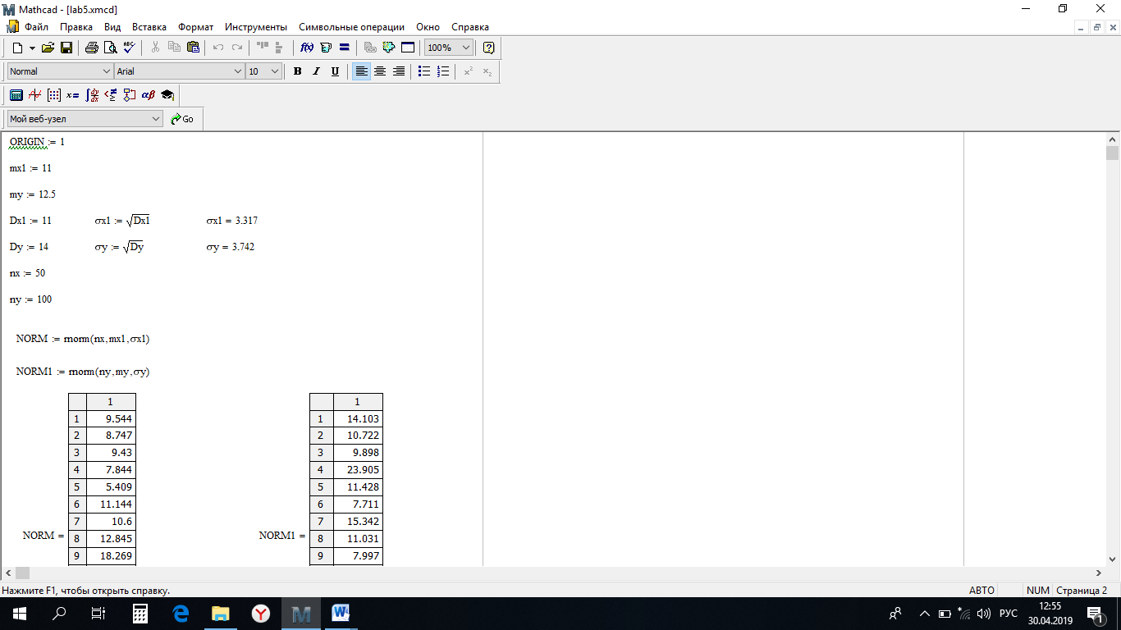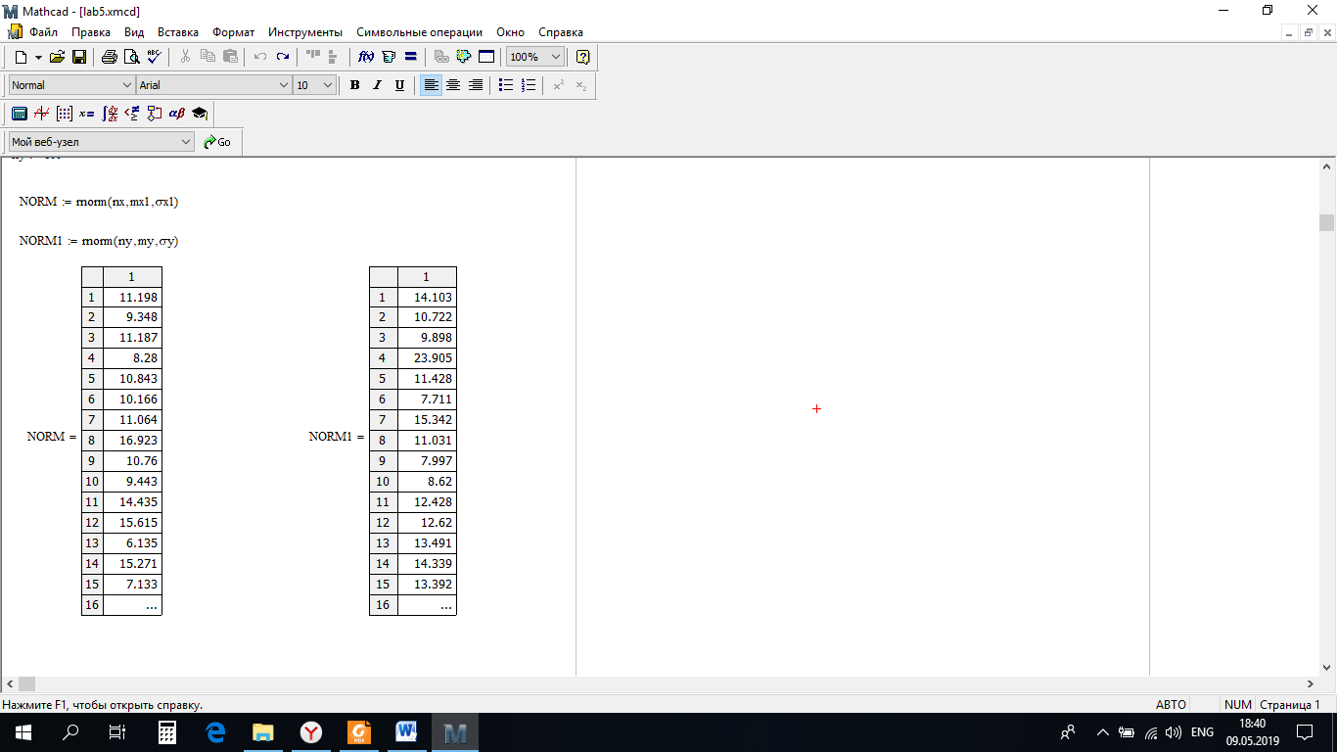

1. H0: M(NORM)=11, дисперсия известна: D(NORM)=11

H1: M(NORM) != 11

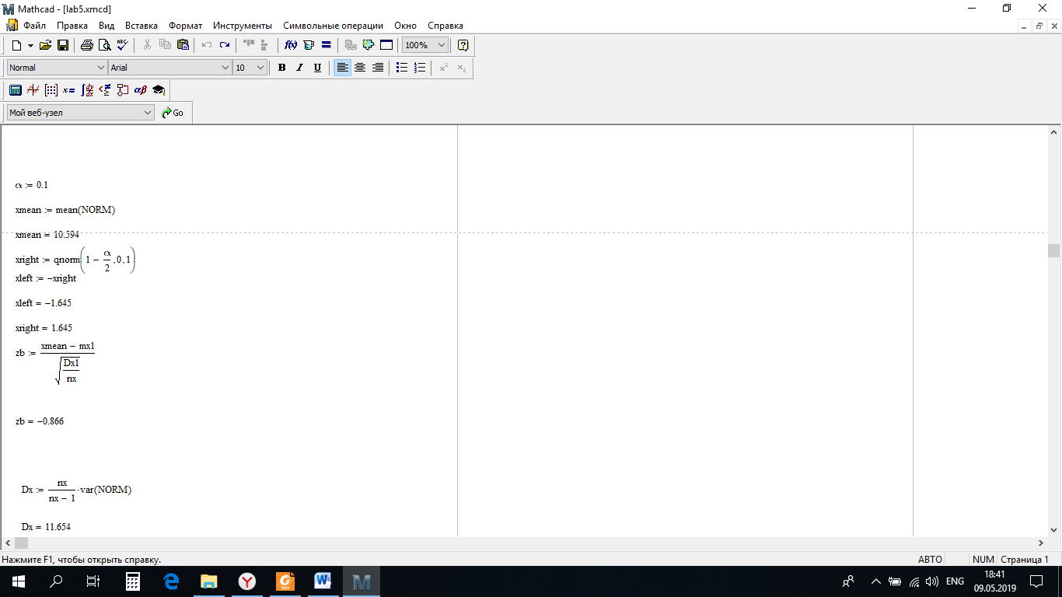

Гипотеза Ho: M(NORM)=11 принимается, так как xleft<zb<xright

1. H0: M(NORM)=11, дисперсия неизвестна D(NORM)=?

H1: M(NORM)>11



Гипотеза H0 принимается, т.к zb<xright

1. H0: D(NORM)=11

H1: D(NORM)>11

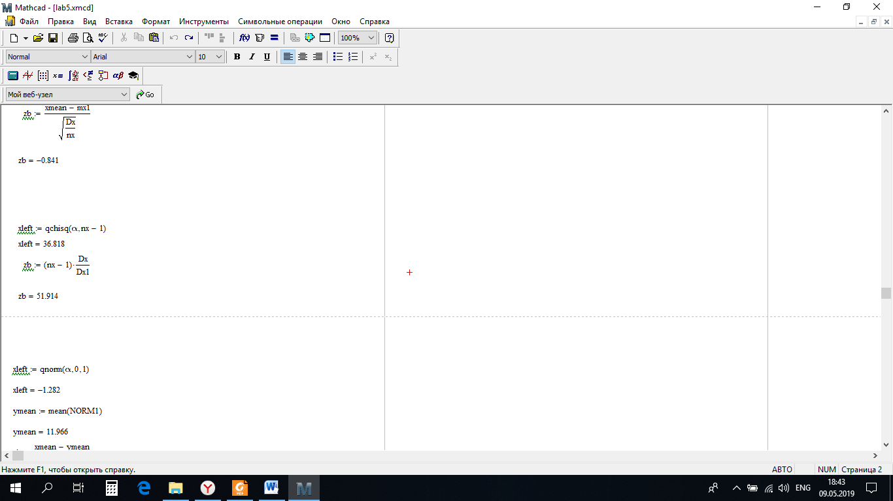

Гипотеза H0: D(NORM)=11 принимается, т.к. xleft<zb

1. H0:M(NORM)=M(NORM1), если известно, что

D(NORM)=11, а D(NORM1)=14

H1: M(NORM)<M(NORM1)

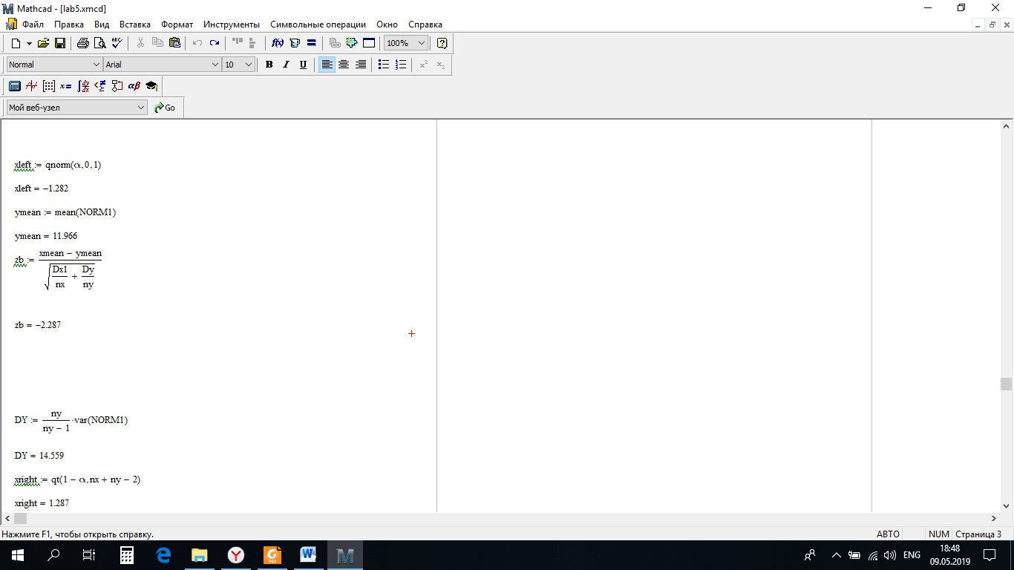

Гипотеза H0: M(NORM)=M(NORM1) отвергается, т.к. xleft>zb

1. H0: M(NORM)=M(NORM1), если D(NORM)=?, D(NORM1)=?

D(NORM)=D(NORM1)

H1: M(NORM)>M(NORM1)

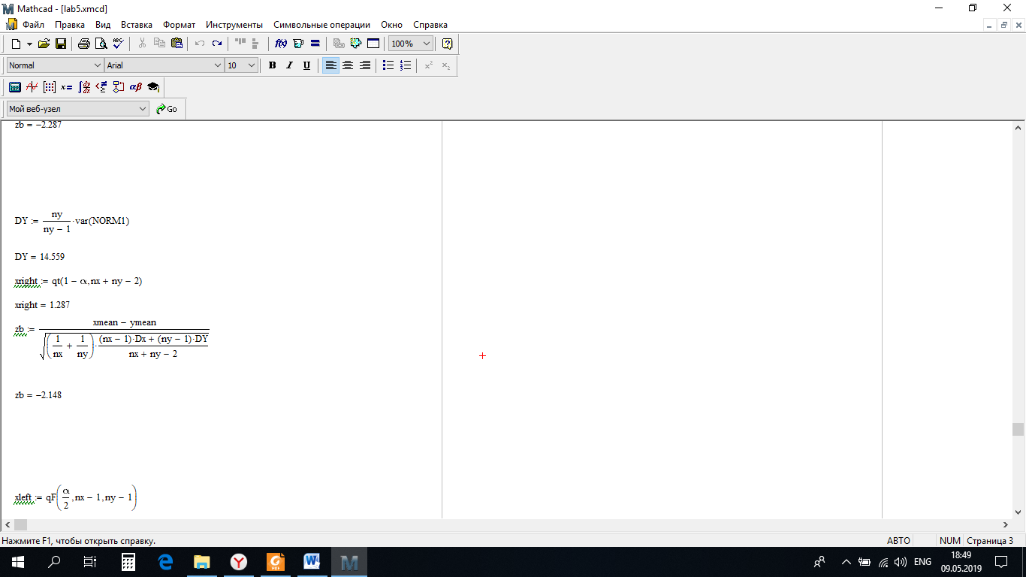

H0:M(NORM)=M(NORM1) принимается, т.к. zb<xright

1. H0: D(NORM)=D(NORM1)

H1: D(NORM)!=D(NORM1)

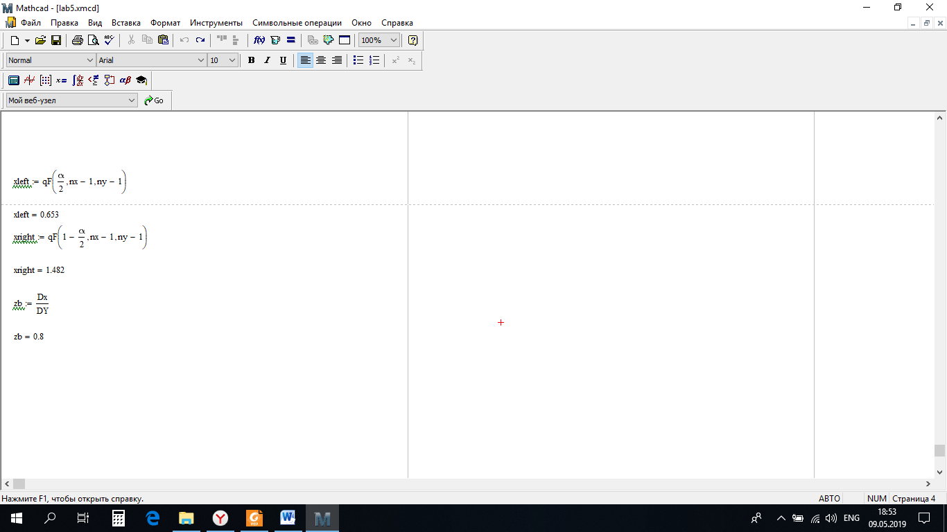

Гипотеза H0: D(NORM)=D(NORM1) принимается, так как zb<xright, но zb>xleft

Вывод: В ходе выполнения данной лабораторной работы блыи смоделированы 2 нормальные выборки и произведена проверка статистических гипотез о числовых значениях этих распределений. Можно сделать следующие выводы:

-Гипотеза 1 принимается верно, так как выборочное математическое ожидание практически не отличается от теоретического;

-Гипотеза 2 принимается верно, так как выборочное математическое ожидание и диспресия несильно отличается от теоритических;

-Гипотеза 3 принимается верно потому, что выборочная дисперсия оказалась практически равной теоретической;

-Гипотеза 4 отвергается верно, так как математические ожидание двух нормальных выборок неравны;

-Гипотеза 5 принимается неверно при неизвестных но равных дисперсиях, так как математическое ожидания двух нормальных выборок неравны;

-Гипотеза 6 принимается неверно, так как диспресии двух нормальных выборок неравны.